**ASSUNTO :. INDICO PARA QUE O DEPARTAMENTO COMPETENTE, REALIZE A CONCLUSÃO DAS OBRAS NA ROTATÓRIA DA RUA PEDRO TERUEL, NO PARQUE REAL.**

**DESPACHO:.**

**SALA DAS SESSÕES ____/____/_____**

**PRESIDENTE DA MESA**

**INDICAÇÃO , DE 2019**

**SENHOR PRESIDENTE,**

**SENHORES VEREADORES,**

INDICO ao Exmo. Senhor Prefeito Municipal, para que o departamento competente, que realize a conclusão das obras na rotatória da Rua Pedro Teruel, no Parque Real.

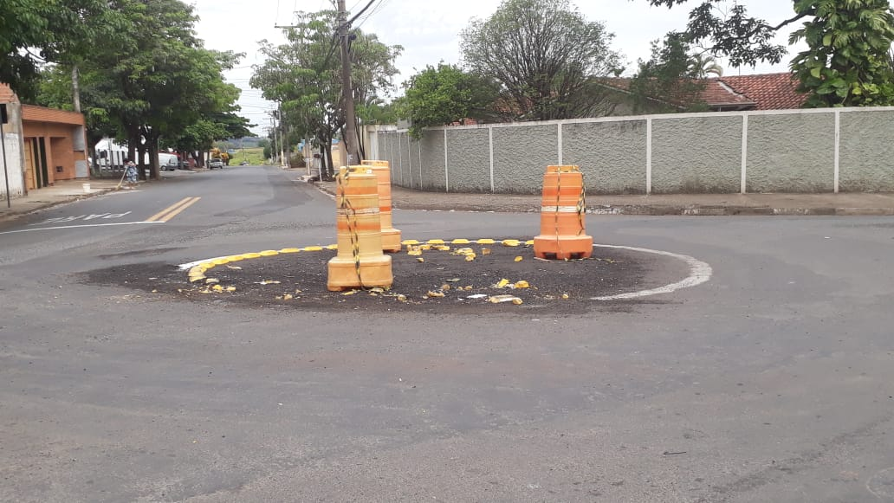

SALA DAS SESSÕES “VEREADOR SANTO RÓTOLLI”, aos 08 de novembro de 2019.

**VEREADOR LUIS ROBERTO TAVARES**